Дыхательная гимнастика
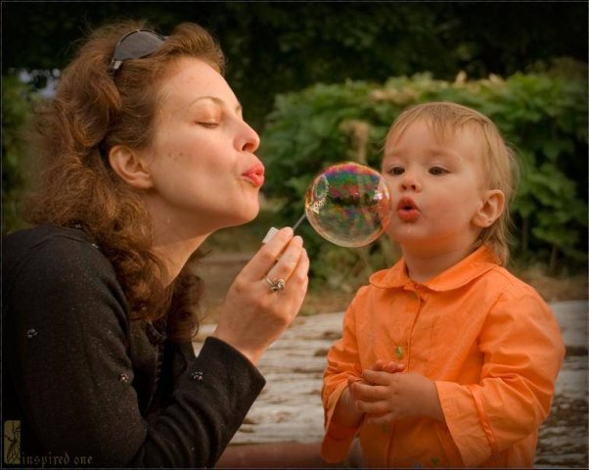
Развитие дыхания - один из важнейших этапов работы над правильным звукопроизношением, плавностью речи, дикцией. C самых первых занятий дети учатся дифференцировать носовое и ротовое дыхание, делать вдох коротким и бесшумным, а выдох длительным и плавным, дифференцировать теплую и холодную воздушную струю, направлять воздушную струю вниз на кончик язычка, в желобок, вверх. На занятиях в группе обязательно используем комплекс дыхательных упражнений.
Дыхательная гимнастика
проводится в спокойной обстановке в течение 5-7 минут. Взрослому важно следить, чтобы ребенок не поднимал плечи, не напрягался, не надувал щек.
1. Спокойный глубокий вдох носом – плавный спокойный выдох носом.
2. Глубокий вдох носом – спокойный выдох ртом.
3. Спокойный глубокий вдох носом – короткий резкий выдох ртом.
4. Спокойный глубокий вдох ртом – плавный спокойный выдох ртом.
5. Спокойный вдох ртом – плавный выдох носом.
6. «Сдуй бумажку с ладошки» - широкий распластанный язык лежит на нижней губе, на ладошке лежит бумажка, ладошка на уровне подбородка. Спокойный глубокий вдох носом – сильный выдох ртом.
7. «Желобок» - рот открыт, боковые края языка загнуты вверх. Глубокий вдох носом – плавный спокойный выдох в «желобок».
8. «Жучок» - рот открыт, язык в виде «чашечки», края прижата к коренным зубам, передний край языка свободен, посередине языка идет воздушная струя, подключается голос (дж-дж-дж-)
9. «Парашют» - язык «чашечкой» выдвинут вперед и приподнят к верхней губе. Глубокий вдох носом – сильно выдохнуть на ватку, лежащую на кончике носа.
Один из самых простых вариантов игры для развития дыхания – игра «Ветерок»
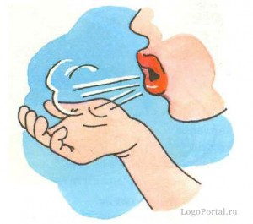
«Ветерок»
Цель:
учить дуть, вытягивая губы трубочкой, не раздувая щеки; развивать плавный, длительный выдох; развивать тактильную чувствительность.
Варианты игры
· «Ветерок дует в ямку» — дуть в середину ладони: сначала одной руки, затем другой руки и двух соединенных рук (в« большую ямку »).
· «Ветерок дует на листики (снежинки)» — дуть на пальцы — «листики летят» — шевелить пальцами.
· «Ветерок дует вдоль дорожки» — дуть на ладонь, ведя воздушной струей от запястья к кончикам пальцев.
· «Ветерок скатывается с горки» — дуть на тыльную сторону кисти, ведя воздушной струей от запястья к кончикампальцев.
· «Ветерок-художник» — рисовать на кистях рук воздушной струей любые линии и фигуры (горизонтальные, вертикальные; круги, квадраты, треугольники; шарики, домики и т. д.).
Примечание.
Если ребенок испытывает какие-либо затруднения при выполнении заданий, взрослому самому следует подуть на детские руки, т. е. показать образец действий. Дуя на собственные руки, ребенок получает возможность чувствовать воздействие на кожу и контролировать направление и силу воздушного потока. Возникает обратная связь, что в конечном итоге приводит к более качественному результату работы. Развивая тактильную чувствительность, как правило, используют предметы, оказывающие сильное раздражающее воздействие на кожу рук (щетки, различные «колючки»). Но попробуйте просто подуть на свою ладонь, провести выдыхаемой воздушной струей по пальцам, и, как ни странно, все ваше внимание будет направлено на улавливание прикосновения легкого воздушного потока, охлаждающего и слегка щекотящего кожу, губы сами собой вытянутся в «трубочку», и воздух при этом не будет раздувать щеки. Игры с «Ветерком» дают возможность развивать длительный, направленный выдох, тактильную чувствительность, поддерживать интерес к игровым действиям без дополнительного наглядного материала.

